ほけんだより ６月
２０１8年６月4日
貝塚市立第一中学校
保 健 室

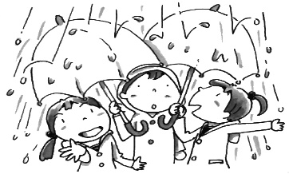
梅雨の季節に入りました。雨が多くなると、ふだん元気な人も、なんとなく、憂うつな気持ちになったりしますよね。でも、雨の日の色とりどりの傘や、雨上がりの虹、濡れたアジサイ･･･など雨の日だからこそ見つけられる、雨の日を楽しむ余裕を持って過ごしてみましょう。NHK朝ドラ「半分、青い」の主題歌、星野源の「アイデア」という歌をぜひ聞いてみてくださいね！
また、気温が上下する時期でもありますので、体を冷やさない様に、雨や汗をふくタオルを持ってくる等、自分で対応できるようにしておきましょう。
アデノウィルスによる結膜炎にご注意を！

５月上旬より、１年生を中心にアデノウィルス感染による結膜炎を罹患している生徒が数名出ております。症状は、主に目の充血、目やにが出る、流涙などです。主として手を介した接触感染で、ウィルスに感染した手で眼を触れることで感染し、非常に感染力が強いことが特徴です。
今後、お子さまに目の充血などの症状がありましたら、早めに眼科受診をお願いします。そしてアデノウィルスによる結膜炎と診断されましたら、出席停止扱いとなりますので、学校にもご連絡頂きますようお願い致します。登校の際には、医師による「登校許可意見書」を持参してください。（「登校許可意見書」は、学校概要、ホームページからのダウンロード、また学校にもあります。）
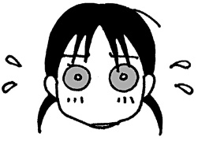
また感染予防対策として、手を石鹸と流水でよく洗うこと、そして免疫力を落とさないように規則正しい生活、他の人とタオルを共有しないなどとなっておりますので、よろしくお願いします。
なお、１年生には5月21日、２・３年生には５月３０日に学校からのおたよりでもお知らせしております。
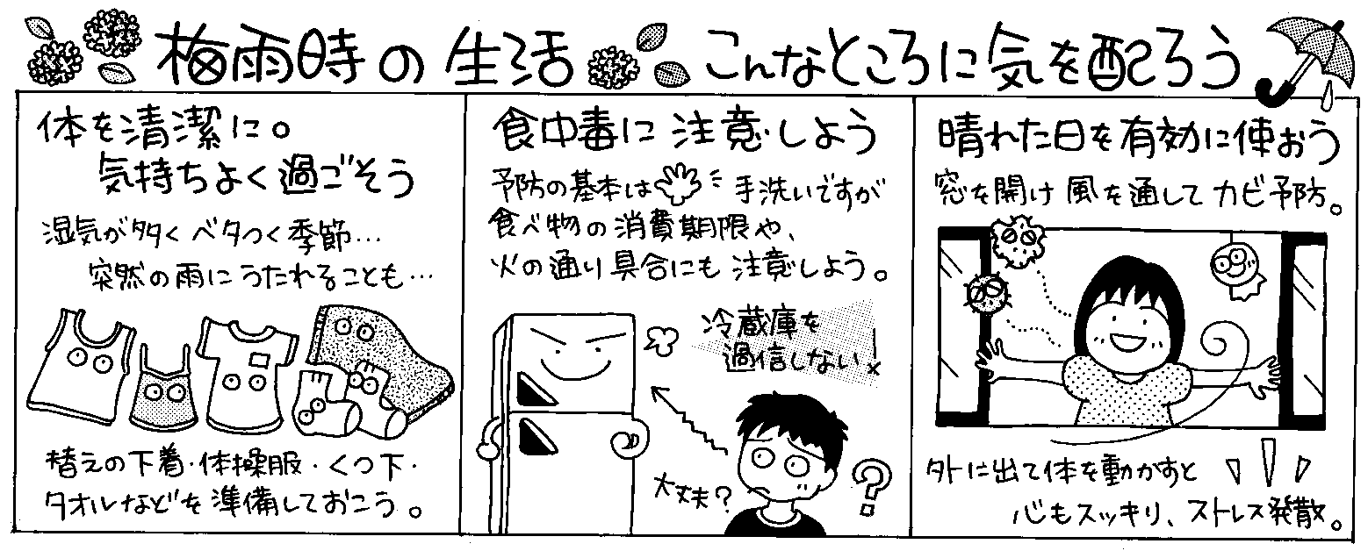

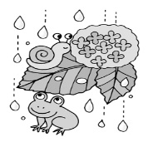
６月の保健行事

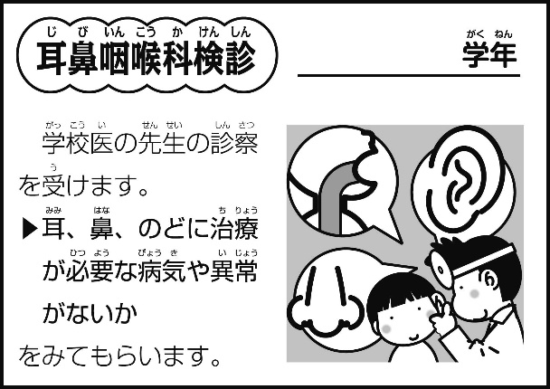
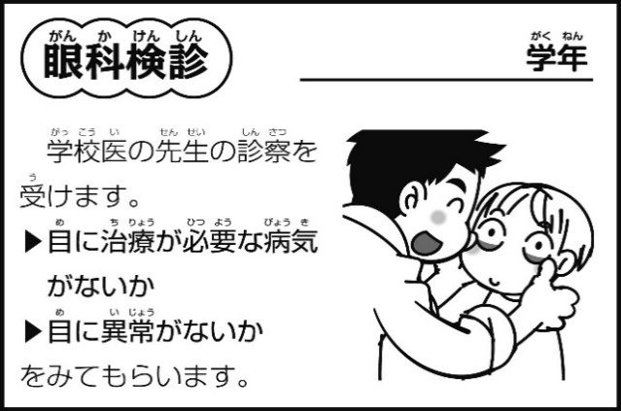
全
１

６月１日
６月7日

※生徒アンケートからの抽出。
※1年１～4組は5月17日に終了。
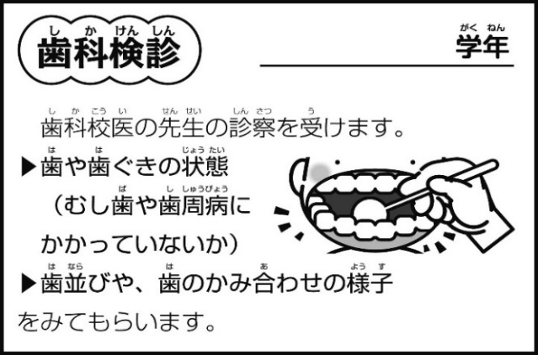
★５月に実施した視力検査の結果については、裸眼はB以下、矯正視力についてはC以下の人にお知らせをお渡ししています。
★学校での健康診断結果は、疑わしければお知らせするという方法のため、病院での結果と異なる場合もありますのでご了承ください。病院へ行くかどうかは強制ではありませんが、お子様の健康のことですので、学校では受診されることをお勧めしています。
1(5～8組)、2
、2
６月2１日

※1年１～4組、3年は5月31日に終了。
熱中症に気をつけて！

★応急手当★
◎涼しい場所に移動する
日かげや、クーラーのきいた涼しいところに移動しましょう。

◎体をラクに、とにかく冷やす
横になり、衣服をゆるめ、体をラクにしましょう。その後、うちわ等であおいだり、首や脇の下、足の付け根など水や氷で冷やして、体の熱をとりましょう。

◎水分補給
水分と塩分の補給を、少しずつでも行いましょう。

◎救急搬送
少しでも意識障害（応答が悪い、言動がおかしい等）が見られる
場合は、上記の対応を行うと
ともに救急車の要請を！
★予防方法★
◎体調をしっかり整える
睡眠不足は熱中症の大敵！夜更かしせず
に、睡眠をしっかりとりましょう。朝ごはんもきちんと食べてきましょう。

◎服装を整える
汗を吸い取るために下着を着ましょう。
タオルも持ってきましょう。

◎少しずつこまめに休憩と水分補給を
無理をせず、「フラフラする」「のどが渇いた」と感じる前に、休憩や水分をとりましょう。
※人からもらわず、
足りる分のお茶を
自分で持ってくる
ようにしましょう。

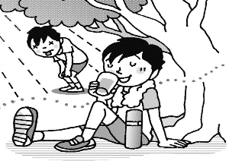

「のばそうよ 健康寿命 歯磨きで」

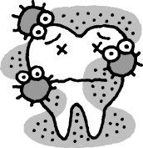
上記は文部科学省から発表された平成30年度の標語です。歯と口は生きていく力を支えています。しっかりかんでいないこと、しっかり歯磨きができていないことが虫歯につながります。そして、1度虫歯になってしまった歯は、
放っておいても治りません。放っておく時間が長ければ長いほど、
治療の時間も長くかかります。歯科検診で治療勧告書をもらった人は
早めに治して、受診報告書の提出をお願いします。

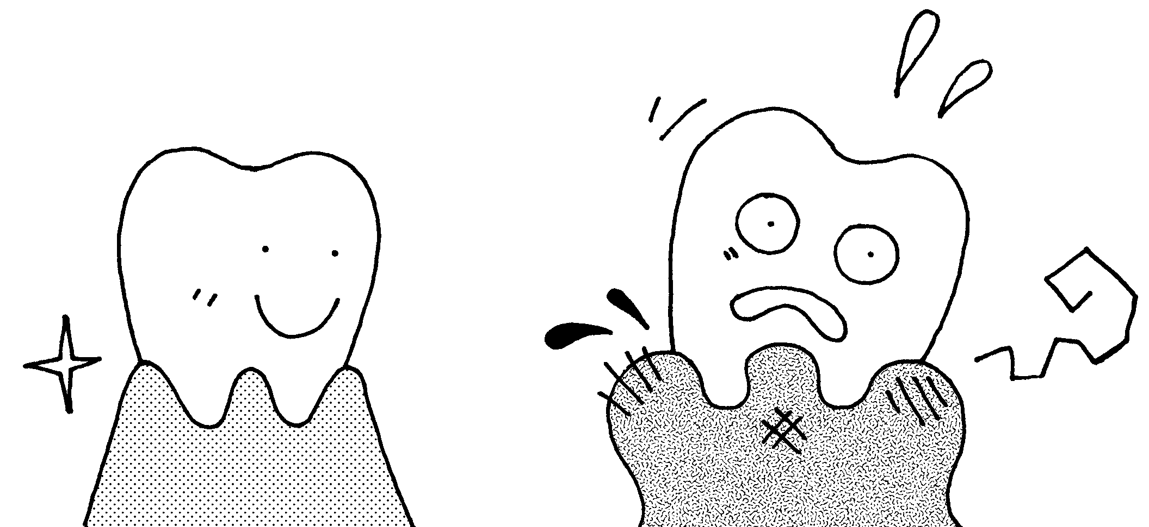

- むし歯予防
かむことで「だ液」がたくさん出ます。だ液には消化を助ける力と、
口の中をきれいにする力があります。
- 頭が良くなる
かんであごをよく動かすと、脳に刺激が伝わり、脳の活動が活発にな
ります。脳の発達にとても効果があります。
- ダイエットになる
かむことで、脳の満腹中枢（「おなかいっぱい」と感じるところ）が刺
激され、満腹感を感じることができます。

厚生労働省の調査によると、日本人の約95％は毎日歯をみがいているそうです。ところが約86％の人にむし歯があるとも言われています。多くの人がみがいているつもりでも、きちんと”みがけて”いないと言えそうですね。

もうすぐ…
６月１3日～１5日
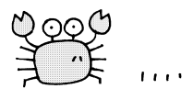
です！！
1.2年生も今から心の準備を！

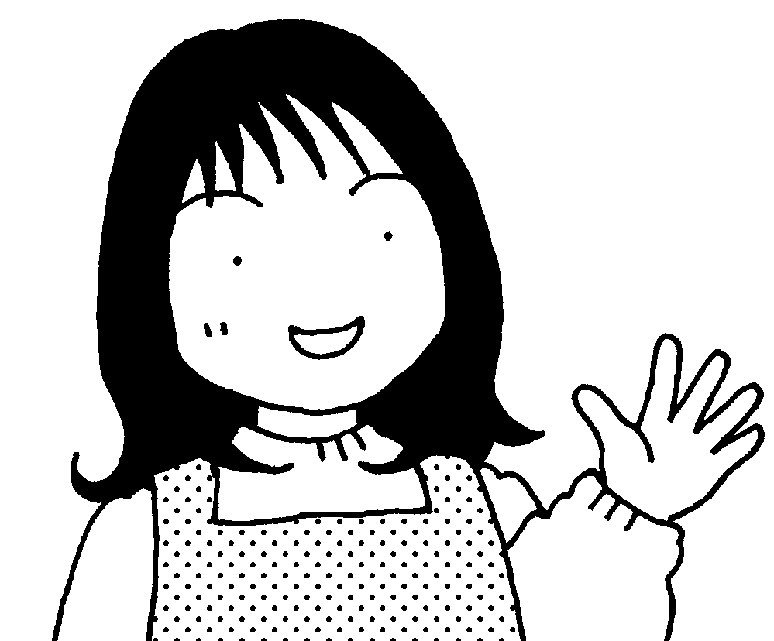
みんなが楽しく過ごすために
✿✿保健室からのアドバイス✿✿

●薬は自分で持っていきましょう。
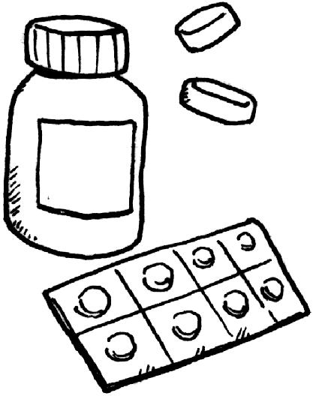
頭が痛くなったときや、お腹が痛くなったときに、先生や友達から薬をもらうことはできません。少しでも不安がある人は、念のため、家にある薬を持ってくるとよいでしょう。日頃から飲んでいる薬がある人は、その薬も忘れずに。
乗り物酔いが心配な人は酔い止めの薬も用意しておきましょう。
●決められた服装で、ルールを守って。
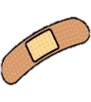
自由な格好をしたり、勝手な行動をしたりするとケガや事故につながります。
ルールを守って参加しましょう。歩くことも多いので、履きなれて
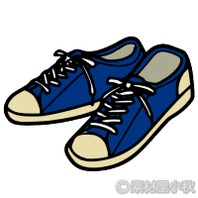
いない靴を履いてくると、足を痛める原因になります。新しい靴ではなく、
履きなれた靴がベストです。
●準備は自分で、しっかりと。
忘れ物がないか、前日にもう一度チェックしましょう。女子は、生理用品も必ず
荷物に入れておきましょう。絆創膏やポケットティッシュを常にカバンに入れて
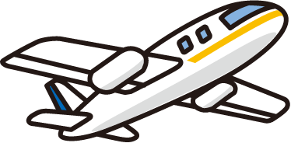
おけば、ちょっとしたケガの時に便利ですよ。
★不安なことや、何か気になることがあれば、事前に
担任の先生か保健室の先生に相談してくださいね!

